富岡町夜の森地区中核拠点　商業施設

整備・運営事業

要求水準書

令和７年６月

福島県富岡町

目次

第１章　総則 3

第１節 要求水準書の位置づけ 3

**第２節** **定義** 4

第３節 事業の目的 4

第４節 コンセプト・整備の考え方 4

第５節 事業内容 5

第６節 計画書・報告書等の提出 6

第７節 要求水準の変更 8

第８節 関係法令の遵守等 9

第９節 契約保証金 10

第２章　施設整備業務に係る要求水準 11

第１節 基本事項 11

第２節 施設整備業務の対象・範囲 11

第３節 設計業務 20

第４節 建設業務 23

第５節 工事監理業務 26

第６節 開業準備業務 26

第３章　維持管理業務に関する要求水準 28

第１節 基本事項 28

第２節 維持管理業務の対象・範囲 30

第３節 建物保守管理業務 30

第４節 建築設備保守管理業務 31

第５節 清掃業務 32

第６節 外構施設維持管理業務 32

第７節 自主運営事業 33

第８節 施設維持管理条件 33

第４章　運営業務に係る要求水準 34

第１節 基本事項 34

第２節 運営業務の対象・範囲 36

第３節 運営業務 36

第４節 運営業務のうちマネジメント業務 40

第５節 その他施設運営条件 41

# 第１章　総則

## 要求水準書の位置づけ

本富岡町夜の森地区中核拠点商業施設整備・運営事業要求水準書（以下「要求水準書」という）は、富岡町（以下「町」という。）が富岡町夜の森地区中核拠点商業施設整備・運営事業（以下「本事業」という。）の実施にあたり、町と締結する基本契約並びに事業契約に基づき実施する事業者（以下「事業者」という。）を募集及び選定するうえで、本事業に参加しようとするものに配布する公募要領等と一体をなすものである。なお、事業契約とは基本・実施設計業務委託契約、工事請負契約、工事監理業務委託契約、指定管理基本協定を指す。

要求水準書は、本事業を実施するにあたり事業者に最低限要求する施設整備水準及びサービス提供水準を示すものであり、本事業への参加を希望する事業者（以下「応募者」という。）はこの要求水準を満たさなければならない。応募者は要求水準書に規定されている事項を満たす限りにおいて、本事業に関して自由に提案することができる。

なお事業者の創意工夫、アイデア、ノウハウ、技術力を最大限に活かすため、要求水準書については、基本的な考え方のみを示すに留め、目標を達成する方法・手段等は事業者の発想に委ねることとする。

よって事業者の提案内容における水準が、要求水準書に示された水準を上回るときは、当該提案内容における水準を本事業の要求水準として優先的に採用する。

町は、要求水準を事業者の選定過程において審査条件として用いる。このため、審査時点において要求水準を満たさないことが明らかな提案については欠格となる。

また事業者は本事業の事業期間に渡って要求水準を遵守しなければならない。町による業績監視により事業者が要求水準を達成できないことが明らかになった場合は、別に定める規定に基づき、事業者に支払うべき対価等の減額あるいは、契約解除等の措置がなされることがある。

なお本要求水準書は次の４章で構成し公募要領等と重複する情報を極力省略することとする。

第１章　総則

前提となる本事業の概要を説明する。

第２章　施設整備に関する要求水準

施設の設計、建築・外構整備、開業準備に関する要求水準を説明する。

第３章　維持管理業務に関する要求水準

供用開始後の施設に関連する維持管理業務の要求水準を説明する。

第４章　運営業務に関する要求水準

供用開始後の施設に関連する運営業務の要求水準を説明する。

1. **定義**

本公募要領において次の各号に掲げる用語の意義はそれぞれ当該各号に定めるところによる。

(1) 代表企業：グループを構成する構成員の中から、選任された１者をいい、建物引渡しまでの事業者間の調整を行うものをいう。

(2) 構成員：グループを構成する構成員の中から、代表企業以外の者をいう。

(3) 維持管理業務：本施設の維持管理に関する業務をいい詳細は要求水準書に定める。

(4) 運営業務：本施設の運営に関する業務をいい、詳細は要求水準書に定める。

(5) 維持管理運営企業：構成企業のうち維持管理運営業務を実施する企業をいう。

(6) 建設業務：本施設の建設に関する業務をいい、詳細は要求水準書に定める。

(7) 建設企業：構成企業のうち建設業務を実施する企業をいう。

(8) 設計業務：本施設の設計に関する業務をいい、詳細は要求水準書に定める。

(9) 工事監理業務：本施設の建設工事監理業務をいい、詳細は要求水準書に定める。

(10) 設計企業：構成企業のうち設計業務並びに建設工事監理業務を実施する企業をいう。

(11) 事業期間：本要求水準書第２章第８節における事業期間の始期から終期までをいう。

(12) 要求水準書：町が実施した公募型プロポーザルにおいて、本事業に関して町が公表した公募要領の属資料（これに関する質問・回答を含む。）

(13) 夜の森中核拠点施設：当該商業施設とそれに付随する外構等に加え、併設を予定している温浴施設とそれに付随する外構等も含めた範囲全体を指すもの。

(14) 事業契約書：事業契約書とはそれぞれ「基本・実施設計業務委託契約書」「建設工事請負契約書」「工事監理業務委託契約書」「運営に関する基本協定」をいう。

## 事業の目的

令和６年４月に策定した「富岡町夜の森地区中核拠点施設基本計画」及び本要求水準書ならびに公募要領等に基づき、当該施設の整備・維持管理・運営を行うことにより、町内居住者の買い物環境を整え、住民の憩いと交流の場を提供することを目的とする。

隣接する敷地に温浴施設を整備予定である。両施設は一体的な事業として連携し、利用者が使いやすく、両運営者が効率的で効果的な運営ができるよう、両事業者は互いに連携して取り組むものとする。

## コンセプト・整備の考え方

これまでの「原子力被災自治体における住民意向調査（復興庁・福島県・富岡町）」の結果では、常に町内での生活環境の充実として「商業施設の再開・充実」に対する要望が多く、特に、避難指示解除から間もない地域での店舗等の事業再開や創業展開が求められている。また、町内コミュニティ活動・生涯学習機会の創出も一定程度の要望があり、町内での楽しい暮らしが求められている。

隣接する温浴施設と一体で「買い物環境と温浴機能を備え、住民の憩いと交流の場となる施設」を複合的に整備する。

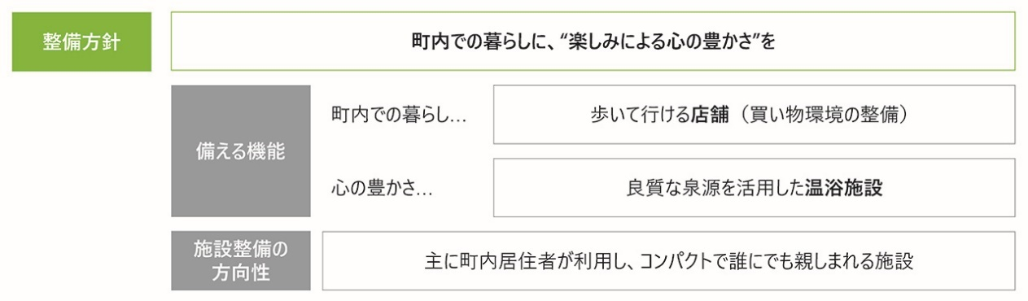

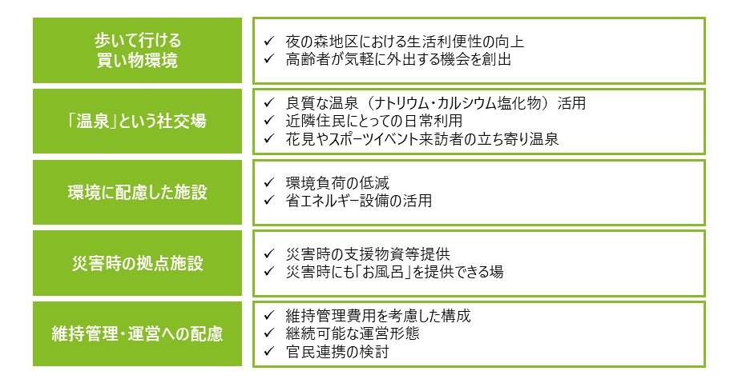

## 事業内容

**（１）業務内容**

本事業においては次の業務を行う。

ア）施設整備業務

第２章にて説明する。

イ）維持管理業務

第３章にて説明する。

ウ）運営業務

第４章にて説明する。なお、自主運営事業は、事業者又は構成員もしくは協力企業（以下「事業者等」という。）が本事業の効用を高める収益事業を実施する場合、又は地域貢献等の非収益活動を行う場合、事業者等は、その責任において、提案し実施することができる。

エ）事業調整業務

隣接して整備を予定している温浴施設、駐車場を含む外構整備について、本事業と連携して効果的かつ魅力的な整備および運用が可能となるよう、発注者および関係者が参加する事業調整会議を定期的に開催すること。具体的には会議運営業務、調整業務（隣接する温浴施設との調整）などを想定している。また、夜の森中核拠点施設全体としてコンセプトが統一された施設となるよう、隣接する温浴施設の整備時にも協力すること。

**（２）事業者の留意点**

本事業において次の事項に留意すること。

ア）地域への還元

本町は、本事業における取り組みで地域へ還元することにより、地域経済の活性化につながることを期待している。

地域への還元の実施及び方法については、事業者の提案によるものとする。

イ）セルフモニタリングの実施

セルフモニタリングとは、事業者により提供される公共サービスの水準（要求水準書に示す要求事項）を、事業者自らが監視（測定・評価）する行為をいう。また、町は公募要領に記載の通りモニタリングを実施する。事業者が行なうセルフモニタリングは町が事業者に対して実施するモニタリング前に実施し報告すること。

ウ）補助金等への対応

本事業の施設整備費の一部について、国、県等の補助金等の申請を予定している事業であることを十分理解し、町が求める関係書類の作成に協力するものとし、速やかに提出することとする。

なお、本事業の施設整備費の一部は「自立・帰還支援雇用創出企業立地補助事業（商業施設等復興整備補助事業：公設商業施設整備型）」を申請している。そのほかの補助金等の活用は未定であるが今後発生する可能性がある。町は必要に応じて関係書類のリストを事業者に共有する。

エ）町への協力

本事業について、町が事業推進にあたり実施する町内外へ向けた説明のために必要な情報提供ならびに書類作成に協力すること。

　オ）賃金又は物価の変動に基づく請負代金額の変更

本事業の建設業務において事業契約期間内かつ基本契約締結の日から１２月を経過した後に日本国内における賃金水準又は物価水準の変動により請負代金額が不適当となったと認めたときは、相手方に対して請負代金額の変更を請求することができる。なお、変更の額は富岡町工事請負契約約款を準用する。

**（３）リスク分担**

各事業におけるリスク分担は別紙添付資料６のリスク分担表のとおりとする。

## 計画書・報告書等の提出

事業者は、施設整備業務、維持管理業務、運営業務の各段階において必要な計画書・報告書等を提出する。

提出する主な計画書・報告書等については、表１－１に示す。

なお、事業者は、表１－１に示すもののほか、業務の実施上必要となる計画書・報告書等がある場合は、これを作成し提出するものとする。

〈表１－１事業者が作成・提出する計画書・報告書等〉

|  |  |  |  |  |
| --- | --- | --- | --- | --- |
| 名称 | | | 計画書・報告書等の内容 | 備考 |
| 企画提案書 | | | 事業者の募集の際、町に提出する提案資料 | 本事業公募における提出書類は記載要領および様式集を参照すること |
| 実施体制表 | | | 事業者の実施体制を示した資料 | 事業全体に関するもの、各事業に関するものを提出すること |
| 工程表 | 業務実施工程表 | | 基本契約締結から開業までの全体工程表 |  |
| 設計業務工程表 | | 発注者との打合せ頻度、計画設計の決定期限、各種許認可等を含み、マイルストンが明記されたもの |  |
| 工事実施工程表 | | 出来高比率を記入した横線式工程表 |  |
| 工事月間工程表 | | 月ごとの工事工程表（実績を含む）  報告の前月および翌月を含む |  |
| 要求性能確認計画書 | | | 要求水準を確保するための確認方法を示した計画書 |  |
| コスト管理表 | | | 事業者が基本設計開始時、実施設計開始時、実施設計完了時、工事完了時に作成すること。コスト管理表をもとに各設計段階ではコスト削減提案を行い、工事段階ではコスト比較によりコスト管理を行うこと。 |  |
| 基本設計報告書 | | | 基本設計の内容を示す設計図書 |  |
| 実施設計報告書 | | | 実施設計の内容を示す設計図書 |  |
| 要求性能確認記録 | | | 要求性能確認計画書に基づいて実施した確認・検査の結果を記録し提出する |  |
| 基本設計完了報告書 | | | 基本設計が完了したと判断した時に基本設計に添えて提出する |  |
| 実施設計完了報告書 | | | 実施設計が完了したと判断した時に実施設計に添えて提出する |  |
| 工事進捗状況報告書 | | | 建設代金に係る出来高による進捗状況報告書 |  |
| 完成届 | | | 工事が完成したことの届出 |  |
| 完成図 | | | 工事目的の建築及び外構工事の状態を明瞭かつ正確に表現したもの |  |
| 工事監理記録簿 | | | 工事監理業務で実施した工事監理記録 |  |
| 開業準備計画書 | | | 運営開始までの開業準備計画 |  |
| 業務計画書  (維持管理業務) | | 作業計画 | 維持管理業務全般の基本業務計画 |  |
| 長期業務計画 | 業務期間中の維持管理業務計画 |
| 年度業務計画 | 各年度の維持管理業務計画 |
| 業務報告書(維持管理業務) | | | 業務日誌、点検・修繕記録、客数、苦情および対応策、光熱水費負担額等の維持管理業務内容の報告書 | 月1回。月初めに前月分を報告する |
| 業務計画書  (運営業務) | | 作業計画 | 運営業務全般の基本業務計画 |  |
| 長期業務計画 | 運営期間中の運営業務計画 |
| 年度業務計画 | 各年度の運営業務計画 |
| 臨時業務実施計画 | 年度実施計画等に含まれない臨時イベント等の運営業務に関する内容 |
| 業務報告書(運営業務) | | | 各施設の売上と経費がわかるもの、入場者数等の運営業務内容の報告書 | 半期に一度報告する。 |
| 年間業務報告書 | | | 維持管理業務・運営業務全体の業務および収支の報告書 |  |

## 要求水準の変更

町は、事業期間中に要求水準の見直しを行うことがある。

**（１）要求水準の変更**

町が要求水準を見直すときは、事前に事業者に通知する。

町が要求水準を見直す際の事由は次のとおりである。

1. 法令等の変更により業務内容が著しく変更されるとき
2. 災害・事故等により、特別な業務内容が常時必要なとき、又は業務内容を著しく変更したとき
3. 町の事由により業務内容の変更が必要なとき
4. その他、業務内容の変更が特に必要と認められるとき

**（２）要求水準の変更に伴う事業契約等の変更**

町と事業者は、要求水準の変更に伴い、これに必要な事業契約の対価の支払い額の変更を行う場合がある。

## 関係法令の遵守等

事業者は、本事業を行うにあたって、関連する各種法令（施行令及び施行規則を含む。）及び条例等を遵守する。また、各種基準及び指針等についても本業務の要求水準に照らし合わせて、適用または準用する。

【関連する主な法令】

・地方自治法

・都市計画法

・建築基準法

・建築士法

・建設業法

・消防法

・道路法

・駐車場法

・食品衛生法

・消費者契約法

・製造物責任法

・労働安全衛生法

・労働基準法

・水道法

・電気事業法

・廃棄物の処理及び清掃に関する法律

・福島県屋外広告物条例

・個人の情報の保護に関する法律

・大規模地震対策特別措置法

・福島県ふくしまユニバーサルデザイン推進指針

・福島県建築基準条例

・福島県屋外広告物条例

・福島県食品衛生法施工条例

・福島県人にやさしいまちづくり条例

・富岡町個人情報の保護に関する法律施行条例

・富岡町建設工事にかかる共同企業体取扱要綱

・その他、関係する法令、条例等

【関連する主な基準類】

・杭基礎設計便覧（（公社）日本道路協会）

・道路土木要綱（（公社）日本道路協会）

・道路土木―盛土工指針（（公社）日本道路協会）

・道路土木―軟弱地盤対策工指針（（公社）日本道路協会）

・道路土木―仮設構造物工指針（（公社）日本道路協会）

・防護柵の設置基準・同解説（（公社）日本道路協会）

・土木製図基準（（公社）土木学会）

・電気設備工事監理指針（（一社）公共建築協会）

・機械設備工事監理指針（（一社）公共建築協会）

・開発許可制度の手引き（福島県）

・設計、地質、土質調査、測量各業務共通仕様書（福島県）

・建築関係工事共通仕様書（福島県）

・建築関係設計業務委託共通仕様書（福島県）

・建築関係工事監理業務委託共通仕様書（福島県）

・土木工事共通仕様書・施工管理基準（福島県）

・その他の関連要項及び各種基準

## 契約保証金

　契約保証金の納付・返還及び金額については、地方自治法施行令、富岡町財務規則、富岡町工事請負契約約款を準用する。

# 第２章　施設整備業務に係る要求水準

## 基本事項

**１　要求性能の確認**

事業者は、設計、施工の各段階で、施設が要求水準を満たしているかを確認するため、その確認方法、確認時期等を要求性能確認計画書として作成し、設計着手時までに町に提出する。

また、業務の進捗にあわせて要求性能確認計画書の内容を追記・修正した場合は、該当部分を速やかに町に提出する。

事業者は、要求性能確認計画書に基づき各業務を監視し、要求水準を満たしていることを確認するため、要求性能確認記録を作成し、町に提出する。

また、町は逐次、確認・立入検査を行うことができるものとし、町が要請したときには、事業者は説明および報告を行うこととする。

**２　コスト管理表の作成**

事業者は、基本設計開始時、実施設計開始時、実施設計完了時、建設工事完了時の各段階において、それぞれ工事費の内訳を示したコスト管理表を作成し、町に提出する。事業者は各設計・工事の各段階においてではコスト比較、コスト削減提案（VE/CD等）を行い、工事段階ではコスト比較を行い、によりコストの適正な管理を行う。

**３　留意事項**

町は、事業者に設計等の検討内容について、必要に応じて随時確認することができるものとする。

## 施設整備業務の対象・範囲

**１　業務の対象**

〈表２－１設計業務・建設工事の対象〉

|  |  |
| --- | --- |
| 区分 | 対象 |
| 建築 | 商業施設 |
| 倉庫 |
| 外構 | 駐車場 |
| 緑地 |
| 排水設備 |
| 交流広場 |
| 共通 | 敷地造成 |

**２　業務の範囲**

施設整備に関する業務の範囲は、次のとおりである。

①　設計業務

建築基本設計・実施設計、外構概要設計・詳細設計、その他必要な調査、各種許認可等申請及び届け出

②　外構整備・建設業務

建築・電気・機械設備・外構の工事、その他必要な調査、申請及び届け出

③　工事監理業務

施設完成までに必要な工事監理

④　開業準備業務

店舗備品、什器、内装等、施設の開業に必要な準備

⑤　自主運営事業に伴う業務

店舗備品、什器、内装等、施設の開業に必要な準備

**３　配置計画・建築計画**

（１）施設配置計画

①　施設配置計画の方針

ア　利用者想定と導入機能

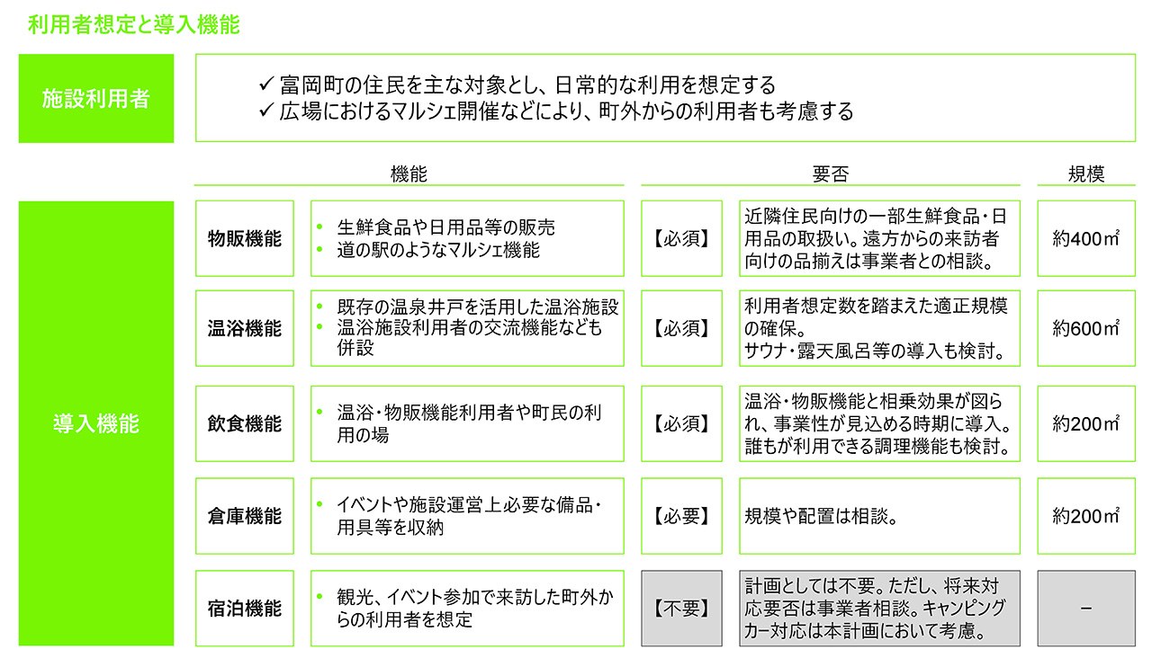

イ　施設コンセプトと建築計画のコンセプト

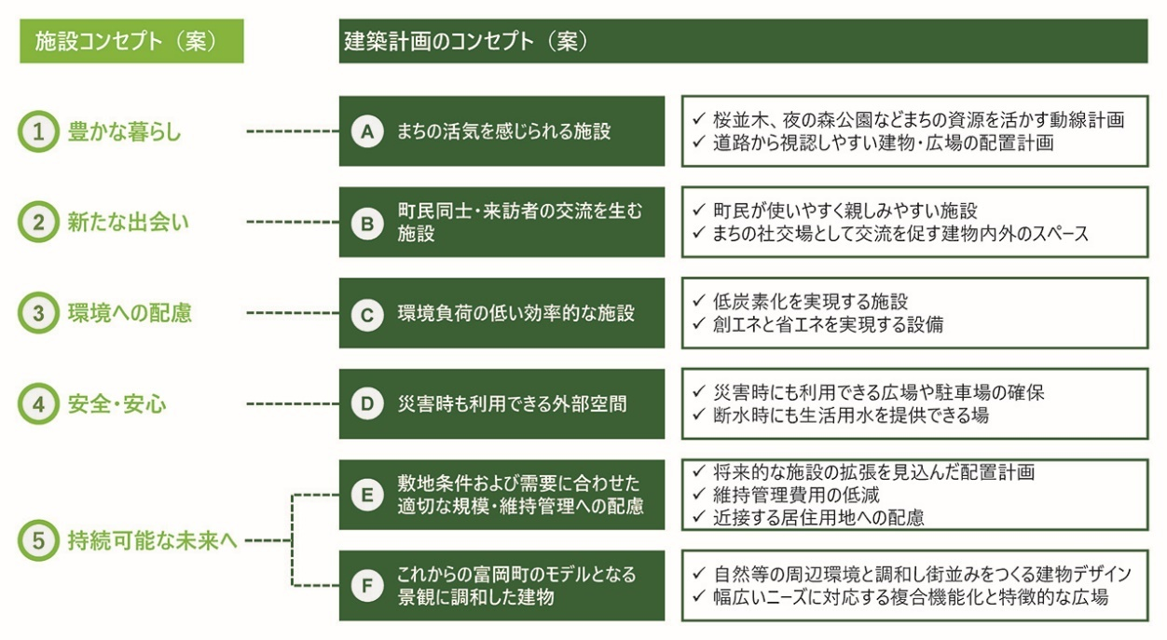

ウ　配置計画（案）

応募者のノウハウを反映させて効率的で効果的な運営が可能な配置とする。なお、町にて想定している配置案等については、添付資料１～添付資料３に示す。

②　配慮事項

配置計画においては、次の事項について配慮を行うこととする。

1. 隣接および周辺の民家へ配慮した配置とする。
2. 敷地境界を明確にすること。
3. 建築物は原則として建築物整備エリア内に整備することとする。
4. 南側に隣接する温浴施設との動線に配慮した計画とする。
5. 西側敷地境界との間には敷地内のメンテナンス用通路を設けること。西側敷地境界から約１０ｍは通路および植栽スペースとして確保する。この通路は、温浴施設側も共用することを想定しており、メンテナンス車両が通行できるようにすること。
6. メンテナンス車両の出入り口は北側道路部分に設ける予定である。

　③　現状地図

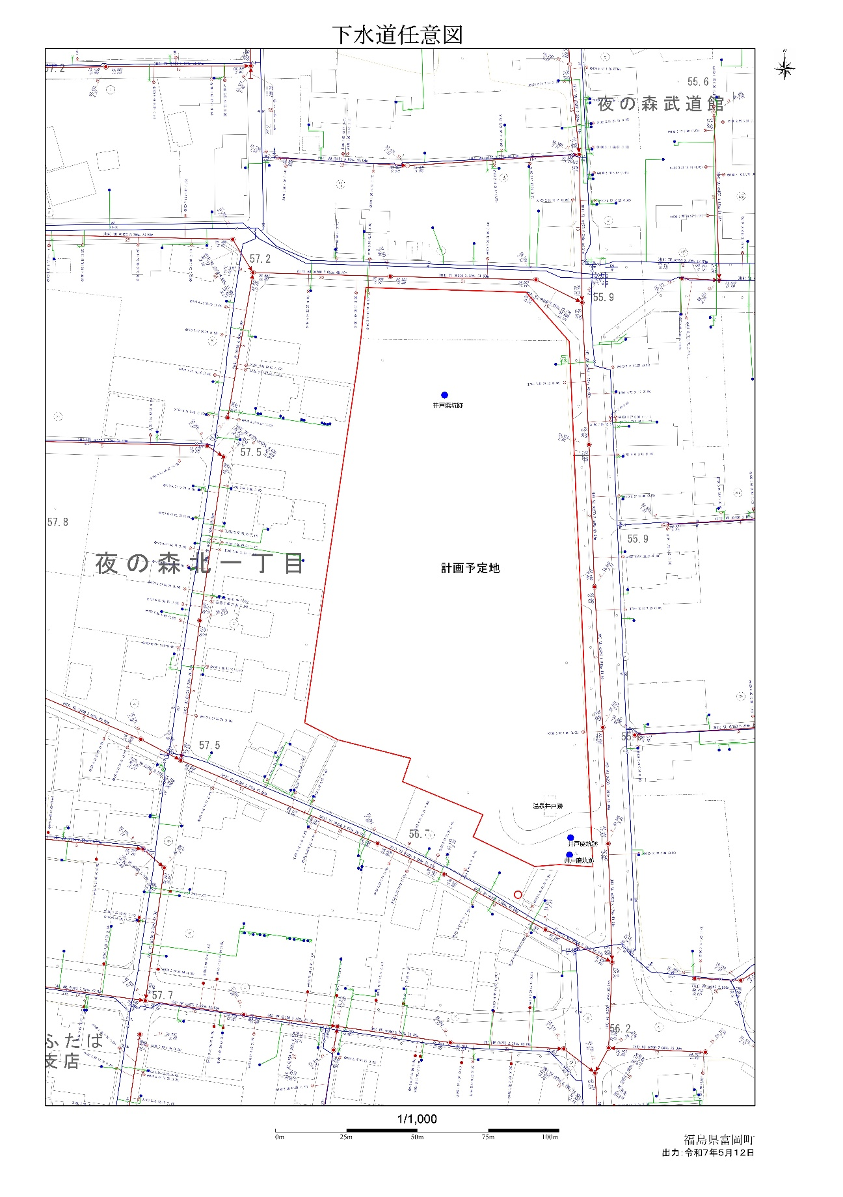

（２）建築計画

建築計画の要求水準は次のとおりである。

①　共通事項

ア　全体規模

〈表２－２整備する各居室〉

|  |  |  |  |
| --- | --- | --- | --- |
| 機能区分 | 対象 | 規模（㎡） | 概要 |
| 物販機能 | 商業施設 | 400㎡以上 | 各施設の配置・面積については事業者の提案による。 |
| 倉庫機能 | 倉庫 | 200㎡以上 | 町および地元自治会が利用することを想定している。 |

イ　各機能・居室計画

〈表２－３必要居室の要求事項〉

|  |  |  |
| --- | --- | --- |
| 機能 | 対象 | 要求事項 |
| 物販機能 | 商業施設 | ・生鮮食品や日用品等の販売を行う。近隣向けの一部生鮮食品・日用品を取り扱う。  ・遠方からの来訪者向けの品揃えは事業者の提案による。  ・詳細については事業者の提案とする。 |
| 倉庫機能 | 倉庫 | ・イベントや施設運営上必要な備品・用具等を収納する倉庫を設ける。町役場および地域で利用し、本町で管理を行う。鍵の管理などにおいて事業者対応を求める。 |
| 附帯機能 | 建築共通 | ・事務室、風除室、倉庫、更衣室、控室、通路等必要な施設を配置するが、詳細な内容は事業者の提案とする。  ・屋外から利用できるトイレを設ける。交流広場に面した配置とする。  ・雨天時に雨に濡れることなく施設を移動できる下屋等を設置する。詳細については、事業者の提案とする。 |

上記の要求事項の実施に伴い必要となるその他の機能・施設は事業者の提案による。

ウ　主体構造、基礎

（ア）主体構造

事業者の提案による。

（イ）基礎

事業者の提案による。

②　自主運営事業

事業者の自由な提案による自主運営事業については、商業施設内のスペースを利用し、又は商業施設敷地内のうち、町が指定するエリア内において、関係法令の範囲内で別棟を建築して行うことが出来るものとする。

なお、その場合において、事業者は以下の点に留意するものとする。

* 1. 商業施設内のスペースを利用して行う場合は、設備工事、内装工事等は、事業者の責任で実施する。
  2. 敷地内に別棟を建築する場合は、基礎工事、躯体工事、設備工事、内装工事等の全てを事業者の責任で実施し、事業内容について町と協議のうえ、同意を得るものとする。

③内部及び外部仕上げ

ア　基本的事項

1. 内部及び外部仕上げは、周辺環境との調和を図り、維持管理についてのライフサイクルコストに留意し、清掃や管理も容易となるよう配慮する。
2. 屋根、外壁について周辺環境と色彩や質感などの調和を図る。
3. 施設利用者の使用する主なスペースは、できるかぎり温かみを感じられる木質の仕上げを基調とすることが望ましい。
4. 安全面、コスト面に配慮をしたうえで詳細等については事業者の提案とする。

イ　内部仕上げ

1. 内装仕上げ材は、主体構造との調和に考慮し、諸室の用途及び利用内容や形態等の特性に考慮した組み合わせとする。
2. 安全面、コスト面に配慮をしたうえで詳細等については事業者の提案とする。

ウ　外部仕上げ

1. 外部仕上げについては、使用材料や断熱方法等の工法を検討し、建物の長寿命化を図る。
2. 安全面、コスト面に配慮をしたうえで詳細等については事業者の提案とする。

（３）建築施設の設備計画

①　一般事項

1. 省エネルギー、省資源、更新性、メンテナンス性を考慮したものとする。
2. 照明等はLED照明を設置するものとする。
3. 詳細等については、事業者の提案とする。

②　電気、電話及び水道の使用量の計量区分

電気、電話及び水道の使用量に関しては、機能（商業、倉庫、外構、その他）ごとに区分して計量できるようにする。

ウ　環境対策

1. 景観対策

事業対象地及び本町が有する豊かな自然環境と調和し、違和感のないデザイン及び景観対策を行う。

1. 照明対策

本施設の照明による周辺への影響に配慮する。

1. 騒音対策

区域外への騒音に配慮する。

エ　各機能・設備計画

各機能・設備の要求事項は、表２－４に示すとおりである。

〈表２－４各機能・設備計画〉

|  |  |
| --- | --- |
| 設備 | 要求事項 |
| 給水設備 | ・敷地内での水の利用を考慮し、使いやすい位置に適切な個数の水栓等を設置する。 |
| 給湯設備 | ・必要な個所に設置することとし、設置個所等は事業者の提案とする。 |
| 消防用設備 | ・火災報知機、消火栓等の消火機器及び消火用水は関係法令に基づき設置する。 |
| 汚水排水設備 | ・下水道に接続する。 |
| 電気設備 | ・受変電設備、配線、電灯（外灯を含む）、コンセント、その他必要となる電気設備を設置し、引込み方法については、事業者の提案による。 |
| ガス設備 | ・ガスを使用する設備を提案する場合は、ガス漏れ警報装置を各ガス設備対象室に設置し、受信機を事務室に設置する。  ・詳細については事業者の提案による。 |
| 空調・換気設備 | ・室内環境を快適に維持するとともに、省エネルギー、環境保全を考慮した空調方式を積極的に採用し、詳細については事業者の提案による。 |
| 情報通信設備 | ・テレビ受信設備、施設内放送設備（館内放送・BGM）、フリーWi-Fiなど必要に応じて設置し、来場者にわかりやすい案内を掲示する。  ・その他、詳細については事業者の提案による。 |
| 防犯設備 | ・本施設内の必要箇所に２４時間稼働する防犯カメラを設置し、事務室及び警備会社にて直接、または遠隔モニターによる常時監視を可能とする。  ・機械警備を基本とし、必要な機能・設備を設置する。 |
| 什器・備品 | ・各室の使用目的や使用条件を考慮し、それぞれにふさわしい什器・備品を採用する。内容は事業者の提案による。  ・本施設に据付けが必要な什器・備品は本事業費（内装工事）に含めることができるものとする。  ・破損などで使用できない什器・備品が発生した場合は速やかに町に報告する。 |
| サイン計画 | ・施設内を安全で円滑に移動できるよう、必要な案内板・サイン等を設置する。詳細については事業者の提案による。  ・案内板・サイン等は日本語のほか、外国人の利用にも配慮した表示とする。詳細については事業者の提案による。 |

上記の要求事項の実施に伴い必要となるその他の機能・施設は事業者の提案による。

オ　自主運営事業

事業者の自由な提案による自主運営事業を実施する場合は、上記の要求水準と同等程度の水準を確保するよう、事業者の責任で計画する。

（４）外構計画

日常利用において、安全・安心・快適に利用できる性能を保持する。

外構施設の各機能・施設別の要求事項は、表２-５に示すとおりである。

〈表２－５外構施設の要求事項〉

|  |  |  |
| --- | --- | --- |
| 機能 | 対象 | 要求事項 |
| ― | 敷地造成  （軟弱地盤対策） | ・必要に応じ地質、土質調査を実施し、その結果を踏まえ、必要な地盤対策を行うものとする。  ・対策工法は事業者の提案によるものとするが、予測可能な挙動に対して、建築物、その他各施設の機能が損なわれることがないよう対策を行うものとする。 |
| 敷地造成（地盤高） | ・敷地の地盤高は、現況地盤のままとする。 |
| 広場機能 | 交流広場 | ・敷地内の温浴施設との間に各種イベントを開催し、賑わいや交流を創出する交流広場を設ける。  ・大屋根を設ける。  ・商業施設との機能配置などについては町と協議を行う。  ・交流広場330㎡程度を想定する。 |
| その他機能 | 駐車場 | ・本施設でのイベント時、桜まつりなどイベント時にも利用できる駐車場として、可能なかぎり台数を確保することが望ましい。  ・台数の詳細は別途町と協議すること。  ・駐車マス１台分の幅はゆとりある寸法とする。  ・EV充電器の設置を推奨とする。  ・その他詳細については、RVパークとしての利用も考慮し、利用者が昼夜を問わず安全に利用できる条件で事業者の提案による。 |
| 業務用駐車場 | ・敷地内に商品搬入・搬出用の業務用駐車場を整備する。  ・温浴施設用のメンテナンス車両の通行に配慮すること。  ・配置、駐車マス数については事業者の提案による。 |
| 緑地・法面・その他 | ・敷地外周部や交流広場等、敷地内外の景観に配慮した植栽や通路等を整備する。  ・敷地外からも見やすい位置に、商業施設入り口と一目でわかる施設名称看板ならびに施設入口看板を設置する。なお、施設名称看板は東側入り口への設置、その他の入り口に施設入口看板を設置することを想定している。  ・配置、仕様等については事業者の提案とする。  ・隣地境界との関係上、必要に応じて擁壁等を設置すること。 |

上記の要求事項の実施に伴い必要となるその他の機能・施設は事業者の提案による。

## 設計業務

**１　業務期間**

設計業務の開始日及び終了日は、事業者と締結する設計業務に係る事業契約書によるものとする。

**２　業務内容**

1. 事業者は、設計業務に係る事業契約書に基づき、基本設計・実施設計を行うものとする。
2. 事業者は、必要となる調査について自己責任の下、関連法令に基づいて実施するものとする。
3. 事業者は設計業務の進捗状況に応じて、定期的に町に報告を行うものとする。
4. 基本設計報告書の確認及び受領完了後、実施設計業務を開始するものとする。
5. 事業者は、町が実施する関係機関（国、県、警察、道路管理者等）との協議において、必要に応じて資料等の準備を行う。
6. 建築確認申請のほか、各種許認可の手続きを事業スケジュールに支障が無いよう実施する。また、必要に応じて各種許認可等の書類の写しを町に提出する。
7. 町が議会や町民等に向けて設計内容に関する説明を行う場合、町の要請に応じて説明用資料を作成するとともに、必要に応じて説明に協力するものとする。
8. 事業者は、設計業務の遂行に当たり、町と協議のうえ進めるものとし、その内容についてその都度書面(打合せ記録簿)に記録し、相互に確認する。

（１）調査

事業者は、本事業に係る工事の設計並びに本事業の実施に関して必要な調査を行う。また、事業者は実施した調査について、次の成果品を町に提出する。体裁、電子媒体の形式、提出期間、部数については、別途、町の指示による。

1. 原図
2. 電子媒体

（２）設計

建築設計にあたっては準拠すべき法令・基準・本書を満たす設計とすること。

外構設計にあたっては、「設計、地質、土質調査、測量各業務共通仕様書（福島県）」に基づき、次の業務を行う。

①　建築基本設計・外構概略設計

基本設計（建築基本設計・外構概略設計）に係る必要書類を提出し町の確認を得たのち、実施設計（建築実施設計・外構詳細設計）に着手することとする。なお、設計を行う際に裏付けとした図書等がある場合は、その出典元、該当ページの写しを整理すること。

②　建築実施設計・外構詳細設計

実施設計（建築実施設計・外構詳細設計）に係る書類を提出し町の確認を得るものとする。なお、設計を行う際に裏付けとした図書等がある場合は、その出典元、該当ページの写しを整理すること。

③　設計体制と管理技術者等の設置・進捗管理

事業者は、必要な資格要件を満たす管理技術者等（管理技術者、担当技術者）を配置する。担当分野の業務を分担する担当技術者のうち1名以上は、下記で特記した資格要件を有する者とする。なお、管理技術者は、担当技術者を兼ねることができる。

1. 管理技術者

　・建築士法による一級建築士

1. 建築（意匠）担当技術者

　・建築士法による一級建築士

1. 建築（構造）担当技術者

　・建築士法による構造設計一級建築士または一級建築士

1. 建築設備（電気・機械）担当技術者

　・建築士法による設備設計一級建築士または一級建築士または建築設備士

④　手続書類の提出

事業者は調査、設計等各業務に着手するときは、業務実施工程表を提出する。また、基本設計業務が完了したときは、基本設計完了報告書を提出し、実施設計の開始前に町の確認をとるものとする。

また、実施設計業務が完了した時は、実施設計完了報告書を提出する。

その他、必要な書類については、別途、町が指示する。

⑤　設計図書の提出

事業者は、基本設計完了時及び実施設計完了時には、次に示す図書を町に提出し、内容の確認を受けることとする。提出期限、提出時の体裁、電子データの形式、部数等については、別途、町が指示する。

ア　基本設計完了時提出書類

1. 建築計画

計画概要書、建物概要、面積表、法規チェック、建物配置計画、施設レイアウト、動線計画、什器備品仕様、レイアウト計画、平面計画、断面計画、立面計画、内観・外観デザイン計画（パース含む）、内装仕様・外装仕様（使用材料）

1. 構造計画

計画概要書、基本構造計画

1. 電気設備設計

設計概要書、仕様概要

1. 機械設備設計

設計概要書、仕様概要

1. 外構設計

設計概要書、造成設計、給水設備設計、排水設備設計（雨水・汚水）、植栽設計、電気設備設計、管理施設設計、サイン設計、舗装等設計、上記設計に係る各種計算書等、外構概略設計完了報告書

1. 施工計画

施工計画書、概略工事工程表（着工までの設計、協議、申請期間を含む）

1. その他

打合せ議事録、要求水準確認書、必要と思われる図面・計画書等、概算工事費内訳書、照査報告書、その他必要と認められる図書

イ　実施設計完了時提出書類

1. 建築設計図書

特記仕様書、図面リスト、案内図、配置図（事業対象地域全体を含む）、面積表、仕上表、平面図、立面図、断面図、炬計図、階段詳細図、平面詳細図、断面詳細図、各部詳細図、展開図、伏せ図、建具図、便所詳細図、什器備品リスト（レイアウト図含む）、完成予想図（外観パース図、内観パース図）、その他必要と思われる図書等

1. 構造設計図

特記仕様書、図面リスト、各種構造図、構造計算書、その他必要と思われる図面等

1. 電気設備設計図書

特記仕様書、図面リスト、受変電設備図、幹線系統図、動力設備図、弱電設備図、消防設備図、各種計算書、その他必要と思われる図書等

1. 機械設備設計図書

特記仕様書、図面リスト、給排水衛生設備図、消防設備図、空調設備図、換気設備図、衛生機器リスト、各種計算書、その他必要と思われる図書等

1. 外構設計図書

特記仕様書、図面リスト、実施設計平面図、割付平面図、造成平面図、造成断面図、給水平面図、排水平面図（雨水・汚水）、植栽平面図、電気設備平面図、管理施設平面図、各種施設の構造図、標準断面図・横断図、その他必要と思われる図書等

1. 施工計画書

仮設計画、工事事務所の設置位置、使用材料一式、工事資機材一式、施工体制一式、資材置き場、工事工程表、残土処理、その他必要と思われる図書等

1. その他

工事費内訳書、積算数量調書、打合せ議事録、要求水準確認票、建築確認済証、照査報告書、その他必要と思われる書類等

## 建設業務

**１　工事期間**

建築工事・外構工事の開始日及び終了日は、事業者と締結する建設工事に係る事業契約書によるものとする。

**２　基本事項**

1. 事業契約書に定める期間内に本施設の建築工事・外構整備を完了させる。
2. 事業契約書に定められた本施設の建設履行のために必要となる業務は、事業者の責任において実施する。
3. 事業の前提となる事柄に関する近隣住民や行政区等への説明及び調整・同意の取り付け等は町が実施する。なお、事業者は、町からの要請に応じてこれに協力するものとする。
4. 町が実施する近隣説明等に起因する遅延については、町の責任とする。
5. 建設にあたって必要な法令等に基づく許可・確認等及び関係官庁との協議は事業者が行い、これに起因する遅延については、事業者の責任とする。
6. 工事計画策定にあたり事業者が留意すべき項目を示す。
7. 関係法令を遵守し、関連要綱、各種基準等により適切な計画を策定する。
8. 騒音、振動、粉塵等の公害発生及び交通渋滞等、建設工事が近隣の生活環境に与える影響を考慮した近隣対応を実施する。
9. 近隣への対応について、事業者は町に対して事前又は事後にその内容及び効果を報告する。
10. 事業者は、近隣住民等へ工事内容を説明し、工事開始の了承を得る。
11. 工事に伴う近隣への影響（車両の交通障害、騒音、振動、粉塵、地盤沈下等）を最小限に抑えるための工夫を行う。

（１）建設工事（建築・外構）

1. 建設工事は、実施設計書及び事業契約書を履行する。なお、富岡町工事請負契約約款に準ずるものとする。
2. 建設業法に基づく施工体制台帳に係る書類及び施工体制図を作成し町に提出する。
3. 「建築」「設備」「外構」の区分ごとに、出来高比率を記入した工事実施工程表を作成し、町に提出する。
4. 建設に係る代金額及び出来高を算出し、その出来高による進捗状況報告書を工事期間中に提出する。提出時期は町と協議して定める。
5. 前記の区分ごとに月間工程表を作成し、前月末日までに町に提出する。

（２）使用材料の詳細に係る確認

事業者は、設計及び建設業務において、材料の色、柄、表面形状等の詳細に係る内容については、町にその内容を提示し確認を得る。

調整の必要が生じた場合は、町と協議する。

（３）申請及び届出

工事の完了及び供用開始に必要な申請及び届出を行う。

（４）完成図の作成

完成図は、建設工事完了時における工事目的物かつ建築物及び外構の状態を明瞭かつ正確に表現したものとし、次により作成する。

1. 図面の作成は、建築ＣＡＤ図面作成要領及びＣＡＤ製図基準による。
2. 完成図は、建設工事完了後、町に提出する。提出時の体裁及び電子データの形式、部数については、別途、町が指示する。

（５）施設の保全に関する資料

保全に係る資料は、施設及び施設が備える機器等の維持管理、運営に必要な一切の資料（完成図、設計計画書、メーカーの保証書、官公庁届け出書等）とし、建設工事完了後、町に提出する。提出時の体裁、電子データの形式、部数等については、別途、町が指示する。

（６）施工写真

建設工事着工前、工事中及び完成写真を撮影する。撮影枚数は、別途、町が指示する。なお、工事着工前、工事中及び完成写真の撮影者との契約にあたっては、次の事項を条件とする。

1. 工事着工前、工事中及び完成写真は、町と事業者にて協議のうえ、町が認めた公的機関の広報に無償で使用することが出来るものとする。
2. 次に掲げる行為をしてはならない。ただし、あらかじめ町の承諾を得た場合は、この限りでない。
3. 工事着工前、工事中及び完成写真を公表する。
4. 工事着工前、工事中及び完成写真を他人に閲覧、複写又は譲渡する。

（７）工事期間中の排水方法

現場にて濁水が発生した場合は、関係機関との協議の上、法令等に則った排水方法とし、必要な防止対策を講じる。

（８）工事に必要な電気・水道・ガスの調達

事業者は、建設工事期間中に必要な工事用電気、水道、ガス等は必要に応じ工事費用とする。

**３　工事の内容**

（１）着工前

1. 建設工事に必要な各種申請等の手続は、事業スケジュールに支障が無いように実施するものとする。また、必要に応じて各種許認可等の写しを町に提出する。
2. 工事着工予定日までに、品質計画、施工の具体的な計画を定めた施工計画書、工事実施工程表を町に提出し、町の承認を得る。
3. 工事に着手しようとする場合は、工事着手届を提出し、町の承認を得る。
4. 準備調査等を十分に行い、工事の円滑な進行及び安全を確保することとする。

（２）工事期間中

1. 各種関係法令及び工事の安全等に関する指針等を遵守し、設計図書及び施工計画に従って施設の建設工事を実施するものとする。
2. 施工計画書、実施工程表に基づき、当週、翌週の予定表を記入した週間工程表を作成し、町に提出すること。また、翌月の月間工程表を作成し、当月末日までに町に提出すること。工事期間中は、工事日報、工事週報及び工事月報を作成し、工事月報は翌月初旬に町に提出すること。工事月報には、工事報告書、工事施工記録書、工事進捗表、工事施工進捗図、工事写真を添付すること。
3. 定期的に工程会議を開催すること。
4. 町が要請した時は、事業者は工事施工の事前説明及び事後報告を行うこととする。また町は工事現場での施工状況の確認を随時行うことが出来るものとする。
5. 工事中の安全対策及び地域住民、道路通行者との調整等は、事業者の責任で行う事とする。
6. 工事に伴う安全対策として、必要に応じ、警備員を常駐させること。工事車両の出入口では交通整理を行い、安全を図ること。

（３）竣工

1. 完了検査等必要な手続業務等を事業スケジュールに支障が無いよう実施する。
2. 工事完了後、町に完了届を提出して町の検査確認を得る。また、施工完了後、各種設備の点検・試運転を行い、施設の運営開始に支障がないことを確認する。

## 工事監理業務

**１　工事監理**

事業者は、次に従い工事監理業務を実施することとする。

1. 工事監理者として、次の資格要件を有する管理技術者等（管理技術者、担当技術者）を適切に配置し工事監理を行う。
2. 管理技術者

　・建築士法による一級建築士

1. 建築（意匠）担当技術者

　・建築士法による一級建築士

1. 建築（構造）担当技術者

　・建築士法による構造設計一級建築士または一級建築士

1. 建築設備（電気・機械）担当技術者

　・建築士法による設備設計一級建築士または一級建築士または建築設備士

1. 町への完成確認報告は工事監理者が行うものとする。
2. 工事監理事業者は、関係法令及び要求性能確認計画書に基づき、適切な工事監理を実施し、適宜確認、打ち合わせ等を行う事とする。
3. 適切な段階で、要求性能確認計画書に基づき、所定の性能が確保されていることを確認・検査する。
4. 町は必要がある場合は、立ち入り検査を行い、工事監理者は立ち合いを行うものとする。

**２　工事監理記録簿の作成**

1. 事業者は、前記①工事監理に関する記録簿を作成し、町に提出する。提出時期は、別途、町が指示する。
2. 事業者は「第２章、第２節、１要求性能の確認」の要求性能確認計画書に基づく確認に関する記録を作成し、町に提出する。提出時期・部数は、別途、町が指示する。

## 開業準備業務

**１　契約後から施設引渡までの期間**

事業者は、契約後から施設引渡までの期間に実施される開業に向けた町との協議に出席するものとする。

**２　施設引渡から開業までの期間**

全ての工事が完了し、町の竣工検査に合格したのち、工事完成引渡書を町が受理した時から、事業者負担備品の搬入等を進められることから、事業者は、開業までに適切な準備期間を設け、遅滞なく開業ができるよう、十分な準備を行う事とする。

なお、開業準備計画書は、開業１年前を目途に町に提出し、開業準備は、町が開業準備計画書を確認した日をもって着手するものとする。

# 第３章　維持管理業務に関する要求水準

## 基本事項

**１　用語**

本施設の維持管理に係る要求水準において使用する用語の定義は、表３－１に示

すとおりとする。

〈表３－１　維持管理に係る用語〉

|  |  |
| --- | --- |
| 用語 | 内容 |
| 日常点検 | 施設部分について、損傷、変形、腐食、異臭、その他の異常の有無を調査することをいい、保守又はその他の措置が必要か否かの判断を行う事をいう。 |
| 定期点検 | 当該点検を実施するために必要な資格又は特別な専門知識を有する者が法令に基づき定期的に行う点検をいう。 |
| 保守 | 点検結果に基づき、建築物の機能の回復又は危険防止のために消耗部品の取替、注油、塗装、その他これに類する軽微な作業をいう。 |
| 運転、監視 | 施設稼働条件に基づき、設備を稼働させて、その状況を監視し、制御することをいう。 |
| 修繕 | 建築物、外構及び設備機器等の劣化した部分、部材並びに低下した性能及び機能を現状又は実用上支障のない状態にまで回復させることをいう。 |
| 大規模修繕 | 町が負担し、整備した施設及び設備で１件の修繕金額が５０万円以上のもの。 |

**２　業務計画書（維持管理業務）**

事業者は、業務実施にあたり、実施体制、全工程及び業務担当者が有する資格等、必要な事項を総合的にまとめた業務計画書（維持管理業務）を作成し、町に提出し承認を得る。

また次の場合は、町に確認のうえ、業務計画書（維持管理業務）を修正し、再度提出する。

* + 1. 業務計画書（維持管理業務）の提出後、記載内容に変更が生じた場合
    2. 町により業務計画書（維持管理業務）の記載内容が不適切と判断された場合

業務計画書（維持管理業務）の構成、提出時期及び記載事項は表３－２に示すとおりとする。

〈表３－２ 業務計画書（維持管理業務の構成）〉

|  |  |
| --- | --- |
| 内容 | 業務計画書（維持管理業務）の構成 |
| 作業計画 | 事業者は、「第３章 第２節 ２ 業務の範囲」に記されている業務別に、次の項目を記載した作業計画を立て、開業前に町に提出し承認を得る。   * 1. 業務実施日程（全体業務及び業務別予定工程表を示し必要部分の調整を行ったもの）   2. 業務別管理体制   3. 各業務別の業務担当者名簿、責任者及び必要な有資格者の経歴、資格等   4. 業務報告の内容及び時期   5. 故障等への対応   6. 苦情等への対応   7. 非常時、災害時の対応及び安全管理体制   8. 想定外の事態が発生した場合の対応   9. その他業務計画上必要な事項 |
| 長期業務計画 | 事業者は、次の項目を記載した長期業務計画を立て、開業前に町に提出し承認を得る。   * 1. 事業期間中の建築及び外構施設の点検、保守、修繕業務の実施時期及び内容   2. その他長期の維持管理業務計画上必要な事項 |

|  |  |
| --- | --- |
| 年度業務計画 | 事業者は、次の項目を記載した年度業務計画を立て、毎事業年度の開始前に、町に提出し承認を得たうえで実施する。   * 1. 当該年度の建築及び外構施設の点検、保守、修繕業務の実施時期及び内容   2. その他当該年度の維持管理業務計画上必要な事項 |

**３　業務報告**

月ごとに業務報告書（維持管理業務）を作成し、町に提出する。

業務報告書（維持管理業務）には、次の資料を添付する。

* + 1. 業務日誌
    2. 点検及び保守・修繕等実施記録（必要に応じて写真記録。修繕は前後の写真を記録）
    3. 苦情およびその対応策
    4. 機能（物販、倉庫、外構、その他）ごとの光熱水費負担額
    5. その他業務監視上必要な資料

その他業務の遂行に支障をきたすような重大な事態が発生した場合は、遅滞なく町に報告する。また町から要請があった場合は、速やかに報告を行う。

**４　図面及び記録等の保管**

事業者は、維持管理業務計画、報告、保守、点検等で作成した図面等を事業期間中にわたって適切に保管し、事業期間終了後に町に引渡す。

また町から要請があった場合は閲覧等に応じる。

**５　実施体制**

事業者は、維持管理業務責任者を配置する。

維持管理業務責任者は、総合的に維持管理業務を把握し調整する。

なお事業者は法令等により資格を必要とする維持管理業務を行う場合は、有資格者を選任する。

**６　故障等への対応**

事業者は、設備等の故障等により施設利用者へのサービスが中断した場合は、サービスの再開に向けて早急に対応する。

また再発防止等の必要な措置を行い対応の結果と併せて速やかに町に報告する。

**７　苦情等への対応**

事業者は、施設利用者から寄せられた維持管理に関する苦情等に対して、再発の防止措置を含め、誠意をもって迅速かつ適切に対応し記録を残すこととする。

**８　廃棄物処理**

事業者は業務の実施に伴い発生する廃棄物を関連法令に従い適切に処理する。

## 維持管理業務の対象・範囲

**１　業務の対象**

本業務は、「富岡町夜の森地区中核拠点 商業施設整備・運営事業」の整備範囲内を対象として実施する。

**２　業務の範囲**

維持管理業務の範囲は次の通りとする。

1. 建物保守管理業務（日常点検、定期点検、保守、修繕）
2. 設備保守管理業務（日常点検、定期点検、保守、運転、監視、修繕）
3. 清掃業務（建物及び敷地内の清掃）
4. 外構施設維持管理業務（日常点検、定期点検、保守、修繕）

## 建物保守管理業務

**１　業務の目的及び内容**

本施設の機能および性能を維持し、施設利用者が安全かつ快適に利用できるよう、業務計画書（維持管理業務）に基づき、建築物の日常点検、定期点検、保守及び修繕を実施する。

**２　要求水準**

建物保守管理業務の要求水準を表３－３に示す。

〈表３－３ 建物保守管理業務の要求水準〉

|  |  |
| --- | --- |
| 施設箇所 | 要求水準 |
| 屋根 | ・外観、機能に異常が無く、施設利用者及び従業員が安全かつ快適に利用できる状態が維持されている。 |
| 外壁 | ・外観、機能に異常が無く、施設利用者及び従業員が安全かつ快適に利用できる状態が維持されている。 |
| 建具 | ・外観、機能に異常が無く、施設利用者及び従業員が安全かつ快適に利用できる状態が維持されている。  ・定められた水密性、気密性及び耐風圧性が保たれること。 |
| 天井、内壁 | ・外観、機能に異常が無く、施設利用者及び従業員が安全かつ快適に利用できる状態が維持されている。  ・気密性を要する部屋においては、気密性が保たれていること。 |
| 床 | ・外観、機能に異常が無く、施設利用者及び従業員が安全かつ快適に利用できる状態が維持されている。  ・各スペースの特性に応じた利用に支障がないこと。 |

## 設備保守管理業務

**１　業務の目的及び内容**

本施設の機能および性能を維持し、施設利用者が安全かつ快適に利用できるよう業務計画書（維持管理業務）に基づき、建築設備の日常点検、定期点検、運転、監視、修繕を実施する。また各設備は関連法令に基づき適正に保守管理を行う。

**２　要求水準**

建築設備保守管理業務の要求水準を表３－４に示す。

〈表３－４ 建築設備保守管理業務の要求水準〉

|  |  |
| --- | --- |
| 施設・設備 | 要求水準 |
| 空調、換気設備 | ・すべての空調、換気設備が異常なく正常に機能し、清潔かつ衛生的な使用環境を維持すること。 |
| 電気設備 | ・すべての電気設備（照明設備含む）が正常に機能する状態を維持すること。 |
| 情報通信設備 | ・すべての情報通信設備が正常に機能する状態を維持すること。 |
| 汚水、排水設備 | ・すべての溝、排水パイプ、汚水管、排水管、下水溝及びゴミトラップ等が正常に機能する状態を維持すること。 |
| ガス設備 | ・すべての安全装置と警報装置が正常に機能する状態を維持すること  ・ガス管がしっかり固定され、漏れが無いように維持すること。 |
| 給水設備 | ・サービスの提供に支障を来たすことなく、施設利用者が安全、快適に利用できる状態を維持すること。 |
| 消防用設備 | ・消防用設備が正常に機能する状態が維持され、施設利用者が安全、快適に利用できる状態を維持すること。 |
| 光熱水費 | ・機能（商業、倉庫、外構、その他）ごとの使用量を把握し、常に削減に努めること。 |
| その他設備 | ・上記以外に事業者で設置した設備について、異常なく正常に機能し、清潔かつ安全に使用できる状態を維持すること。 |

## 清掃業務

**１　業務の目的及び内容**

本施設について、清潔かつ衛生的に保つことを目的として、業務計画書（維持管理業務）に基づき、日常清掃業務、定期清掃業務を実施する。

清掃業務の内容を表３－５に示す。

〈表３－５ 清掃業務の内容〉

|  |  |
| --- | --- |
| 業務 | 内容 |
| 日常清掃業務 | ・施設利用者が快適に本施設を利用できるよう、日常的に清掃業務を実施する。 |
| 定期清掃業務 | ・床面、ガラス、トイレ等については、定期清掃業務を実施し、日常清掃で除去しきれない汚れ等を一掃する。  ・定期清掃業務は時期及び回数に関して事業者の提案による。 |

**２　要求水準**

清掃業務の要求水準を表３－６に示す。

〈表３－６ 清掃業務の要求水準〉

|  |  |
| --- | --- |
| 業務 | 要求水準 |
| 日常清掃  （全般） | 施設利用者が快適に施設を利用できるよう、清潔かつ快適な施設環境を保つこと。 |
| 日常清掃  （トイレ） | 施設利用者が快適に施設を利用できるよう、施設の状態を維持すること。また衛生消耗品は常に補充すること。 |
| 日常清掃  （ごみの処置） | ・関係法令に従い適切に分別、収集、保管および廃棄すること。  ・保管したごみ、廃棄物等による悪臭などの発生が無いこと。  ・鳥獣、害虫によるごみ保管場所の被害等が無いこと。 |
| 定期清掃  （排水マス等） | ・破損、破片等がないか定期的に点検し、適切に清掃等を行い設備の機能を維持すること。 |
| 害虫、鳥獣等対策 | ・本施設内に害虫、野鼠等が侵入しないよう適切な措置を行い、また昆虫、鳥獣等が営巣しないよう適切な措置を行うこと。  ・害虫駆除にて薬剤その他を使用する際は事前に町に報告する。 |

## 外構施設維持管理業務

**１　業務の目的及び内容**

外構施設の日常点検、定期点検、保守及び修繕を行う事により、機能、安全を維持し、施設利用者が安心、快適に施設を利用できることを目的として、業務計画書（維持管理業務）に基づき、外構施設の維持管理業務を行う。

**２　要求水準**

外構施設維持管理業務の要求水準を表３－７に示す。

〈表３－７外構施設維持管理業務の要求水準〉

|  |  |
| --- | --- |
| 施設 | 要求水準 |
| 駐車場 | ・破損、障害物、堆積物、ごみ等がなく、また排水不良等も無く利用者が安全で快適に利用できる状態を維持すること。 |
| 各種サイン、案内板、フェンス | ・正常に機能する状態を維持し、利用者が安全に利用できる状態を維持すること。 |
| 埋設配管、側溝、排水ます等 | ・破損、破片、詰まり、泥やごみの堆積物が無いか定期的に点検し、必要に応じて清掃すること。 |
| 植栽、法面 | ・施設利用者が安全、快適に利用できる状態を常に維持すること。  ・植栽に関して適切に管理し、施設の景観の向上に寄与する状態とすること。 |
| 交流広場 | ・ごみ等が無く、施設利用者が安全、快適に利用できる状態を常に維持すること。  ・大屋根について、利用者が安全、快適に利用できる状態を常に維持すること。  ・施設全体との調和及び景観の向上に寄与する状態とすること。 |

## 自主運営事業

事業者の提案によって自主運営事業を実施する場合に発生する維持管理は、上記の要求水準と同等の水準を確保できるよう、事業者の責任で実施する。

## 施設維持管理条件

**１　事業終了時の水準**

「第３章 維持管理業務」で求める水準を満足する状態とする。

なお、自主運営事業の実施において、本事業で要求する建築物と別棟で建物等を建築した場合は、自主運営事業実施前の状況に復帰することを原則とするが、事業期間終了時に先立って町との協議により決定する。

**２　費用負担及び大規模修繕**

事業者の自主運営事業において、維持管理費用が発生する場合は、事業者の負担とする。なお、本事業に大規模修繕業務は含まない。

なお、修繕に関してのリスク分担については、添付資料６　リスク分担表において明記する。

# 第４章　運営業務に係る要求水準

## 基本事項

**１　施設名称**

隣接する商業施設を含む夜の森地区中核拠点施設全体の正式名称は、商業施設開業日の６カ月前までに事業者に対して通知する。一方、本施設の運営上の店舗名は事業者にて設定可能とする。

**２　業務計画書（運営業務）**

事業者は業務実施にあたり、実施、全体体制、業務担当者が有する資格等、必要な事項をまとめた業務計画書（運営業務）を作成し、町に提出し承認を得る。

また次の場合は町に確認の上、業務計画書(運営業務)を修正し再度提出する。

* 1. 業務計画書（運営業務）の提出後、記載内容に変更が生じた場合。
  2. 町により業務計画書（運営業務）の記載内容が不適切と判断された場合。

ただし軽微な業務の場合において町の承諾を得た場合はこの限りではない。

業務計画書（運営業務）の構成、提出時期及び記載項目は、表４－１に示すとおりとする。

〈表４－１ 業務計画書（運営業務の構成）〉

|  |  |
| --- | --- |
| 内容 | 業務計画書（運営業務）の構成 |
| 作業計画 | 事業者は、「第４章 第２節 ２業務の範囲」に記されている業務別に次の項目を記載した作業計画を立て開業前に町に提出し承認を得る。   * 1. 業務実施日程（全体業務及び業務別予定工程表を示し必要部分の調整を行ったもの）   2. 業務別運営体制   3. 各業務別の業務担当者名簿、責任者及び必要な有資格者の経歴、資格等   4. 運営業務の内容及び実施方法、実施範囲及び作業手順等   5. 運営業務実施の周知内容及び方法   6. 業務報告の内容及び時期   7. 苦情等の対応   8. 非常時・災害時の対応及び安全管理体制   9. 想定外の事態が発生した場合の対応   10. その他業務計画上必要な事項 |
| 長期業務計画 | 事業者は、次の項目を記載した長期業務計画を立て、開業前に町に提出し承認を得る。   * 1. 事業期間中の運営業務の実施時期及び内容   2. その他長期の運営業務実施計画上必要な事項 |

|  |  |
| --- | --- |
| 年度業務計画 | 事業者は、次の項目を記載した年度業務計画を立て、毎事業年度の開始前に、町に提出し承認を得た上で実施する。   * 1. 当該年度の運営業務の実施時期及び内容   2. その他当該年度の運営業務実施計画上必要な事項 |
| 臨時業務計画 | 年度業務計画以外の運営業務（臨時に行うイベント等を含む）の実施にあたっては、実施体制、実施工程等必要な事項を記載した「臨時業務実施計画」を当該運営業務開始前に作成し、町に提出し承認を得たうえで実施する。  町への「臨時業務実施計画」の提出は、当該運営業務開始1カ月前を原則とする。ただし、当該運営業務開始1カ月前までに想定されていないイベント等の運営業務については、運営企画が明確になった時点で速やかに「臨時業務実施計画」を提出する。 |

**３　業務報告**

半期ごとに業務報告書（運営業務）を作成し、町に提出する。

業務報告書（運営業務）には、次の資料を添付する。

* 1. 売上げ、各種経費
  2. その他運営業務監視上必要な資料

その他業務の遂行に支障をきたすような重大な事態が発生した場合は、遅滞なく町に報告する。また、町から要請があった場合は、速やかに報告を行う。

**４　実施体制**

本施設の運営に係る職務内容及び要求人員については、特に定めないこととするが、運営業務責任者（不在時はその職務を代行する者）を1名常駐させることとする。

そのほかの人員については、各施設において、利用者へ迅速で快適にサービスを提供できる人員を配置するものとする。

また、本町の雇用促進に寄与することを目的として、本町内在住者から積極的に採用するよう努めることとする。

事業者は、提案により資格を有する運営業務を行う場合には、必要な有資格者を選任するものとする。

**５　開館日数**

本施設の開館日数は、表４－２に示す通りとする。〈表４－２ 施設ごとの開館日〉

|  |  |  |  |
| --- | --- | --- | --- |
| 施設名称 | | 年間の開館日 | 備考 |
| 商業施設 | 物販機能 | 事業者の提案による |  |
| 倉庫 | ― | 夜の森中核拠点施設利用事業者と、町および地元自治会が利用 |
| トイレ | 年中無休 |  |
| 交流広場 | | 年中無休 |  |
| 駐車場 | | 年中無休 |  |
| 自主運営事業 | | 事業者の提案による | |

**６　営業時間**

本施設の営業時間は、表４－３に示す通りとする。

〈表４－３ 施設ごとの営業時間〉

|  |  |  |  |
| --- | --- | --- | --- |
| 施設名称 | | 営業時間 | 備考 |
| 商業施設 | 物販機能 | ８時から２１時は営業することとし、開店時間を早める事、閉店時間を遅くする事は可能 |  |
| トイレ | 24時間 |  |
| 交流広場 | | 24時間 |  |
| 駐車場 | | 24時間 |  |
| 自主運営事業 | | 事業者の提案による | |

## 運営業務の対象・範囲

**１　業務の対象**

本業務は、町が整備する「富岡町夜の森地区中核拠点 商業施設整備・運営事業」の整備範囲内全体を対象として実施する。

**２　業務の範囲**

【運営に関する事項】

* + 1. 商業施設運営業務
    2. 広報業務
    3. 総務業務
    4. 安全管理・警備業務
    5. 自主運営事業に伴う業務

【マネジメントに関する事項】

* + 1. 本事業全体の統括業務
    2. 財務業務
    3. 町及び関係機関との定期的な協議、調整業務

## 運営に関する業務

**１　施設ごとの運営イメージ**

運営業務について、施設ごとの金銭の授受の運営イメージを表４－４に示す。

〈表４－４ 施設ごとの運営イメージ〉

|  |  |  |  |
| --- | --- | --- | --- |
| 区分 | | 収益（金銭の授受） | |
| 有 | 無 |
| 商業施設 | 物販機能 | ○ |  |
| トイレ |  | ○ |
| 交流広場 | |  | ○ |
| 駐車場 | | ○ |  |
| 自主運営事業 | | ○ |  |

**２　商業施設運営業務**

（１）業務の目的及び内容

町内での生活環境の充実として要望が多かった「商業施設の再開・充実」に対して「小さなお店で大きな安心を得られる施設」という施設イメージのもと、地域活性化の拠点施設となる事を目的とし魅力のある商業施設の運営を主として、商業施設、交流広場、その他付随施設等の運営業務を実施する。

（２）要求水準

* + 1. 日用品に加え飲料、生鮮3品、冷凍食品を販売する
    2. 商業施設内にイートインも可能なフリースペースを設置する
    3. 地域の特産品も販売するよう努める

※商品に事故が生じた場合は、原則出荷者の責任とする。ただし、明らかに事業者が善良なる販売管理者の注意義務を怠った場合は事業者の責任とする。

（３）　交流広場の運営

利用者がゆったりと過ごすことができるような交流広場とする。

* 交流広場は自由に利用できるものとし、料金は無料とする
* 事業者は交流広場に係る利用上の注意点など留意すべき事項について、利用者へ十分な周知を行い安全な利用を図るものとする。

（４）　イベント等の実施

1. 町が実施するイベント等

町又は町が認めた団体等が本施設もしくは本施設周辺を利用して地域振興、コミュニティ活性化等を目的とするイベント等を実施することがある。

町又は町が認めた団体等が地域振興、コミュニティ活性化のためのイベント等を実施する場合は、事業者はイベント等の実施に積極的に協力するものとする。なお、イベント等実施のための経費等は、町又は町が認めた団体等が負担する。

1. 事業者が実施するイベント等

事業者は、産業の振興、交流人口の増加の為、可能な範囲で自らの企画によるイベント等を、本施設を活用して実施することに努めるものとする。

イベント等の実施にあたっては、業務計画書にその旨を記載し、事前に町の承認を得るものとする。

なお、業務計画書で予定した以外のイベント等を行う場合は、「臨時業務実施計画書」を当該イベント等の実施前に町に提出し承認を得たうえで実施する。町への「臨時業務実施計画書」の提出は、イベント等実施1ヵ月前を原則とするが、1ヵ月前までに想定されていないイベント等については、企画が明確になった時点で、速やかに「臨時業務実施計画書」を町に提出する。

**３　広報業務**

事業者は本施設への集客のため、自らが有するコンテンツを活用し、積極的に情報発信を行う。

**４　総務業務**

（１）業務の目的及び内容

本施設の円滑な運営を行うため、次の総務業務を実施する。

* + 1. クレーム対応、事故対応
    2. 職員等の教育及び研修
    3. 庶務業務等

（２）要求水準

1. クレーム対応、事故対応

事業者は、サービスの基準及びクレームへの適切な対処についてのマニュアルを作成し、職員等に配布するとともに、研修等を通じて理解の徹底を図る。

事業者は、研修の開催及びクレーム発生状況と対処結果についての記録を残し、毎月の業務報告書(維持管理業務)に記載し、町に報告する。

なお、事業者は、運営業務の実施に伴い発生した事故、施設利用者から寄せられた運営業務に関するクレーム等に対して、再発防止措置を含め、迅速かつ適切に対応し、対応の結果を速やかに町に報告する。

また、事業者の運営業務の範囲外での事故や苦情等を受けた場合、町に速やかに報告し、対応について協議する。

1. 職員等の教育及び研修

質の高いサービスを持続的、安定的に提供するため、職員等の教育及び研修を継続的に行う。

実施内容については、業務報告書(運営業務)に記載し、町に報告する。

1. 庶務業務等

事業者は、上記以外の運営業務実施上、必要な庶務業務及びその他必要な関連業務を行う。

**７　安全管理及び警備業務**

（１）業務の目的、内容

本施設について、事件、事故、火災、盗難、不法行為等の予防対策警備を行い、施設利用者、職員等が安全かつ快適に利用又は業務ができるよう、業務計画書(運営業務)に基づき、安全管理及び警備業務を実施する。

（２）要求水準

1. 安全管理
2. 商業施設の営業時間は、職員等が定期的に巡回し、事件、事故、施設の破損、盗難等の予防並びに施設利用者及び職員等の安全を確保する。
3. 町にて用意するＡＥＤを必要な時に確実に使用できるように管理する。
4. 不審物、不審者を発見した場合は警察署へ通報等、適切な措置を講じる。
5. 急病人等が発生した場合は、傷病の程度によって１１９番への通報を行い、同時に町及び関係機関に連絡し適切な措置を講じる。
6. 警備業務
7. 商業施設の営業終了時間においては、機械警備により本施設への不審者の侵入、不法行為等を予防するとともに、発見した場合は、町及び双葉警察署等の関係機関への通報を行う。
8. 駐車場の混雑により、周辺道路の通行に支障が生じる場合は、誘導のための人員を配置し、円滑な誘導に努めるものとする。

**８　事業者の自由提案による自主運営事業**

事業者は、自らの提案により、自主運営事業を実施することができる。

また、自主運営事業にかかる実施方針を以下に示す。

* + 1. 事業対象地の土地利用規制や法的規制等から実施可能な事業は制限されるため、自主運営事業を実施する場合は、事前に町と協議することとする。
    2. 自主運営事業にかかる収入、費用等は、それ以外の業務(商業施設、飲食施設等の運営業務)と明確に区分したうえで、半期ごとの業務報告書(運営業務)において、町に報告することとする。
    3. 事業者は、自主運営事業の実施に伴い、利用者から料金を徴収し、自らの収入とすることができる。
    4. 自主運営事業に関し必要な一切の許認可及び届出等は、事業者の責任と費用において行うことを基本とする。
    5. 自主運営事業を実施することにより、それ以外の業務に支障を及ぼすことのないようにする。
    6. 自主運営事業とそれ以外の業務とは明確に区分し、維持管理・運営することを条件とする。

## マネジメントに関する業務

本施設の円滑な運営を行うため、次のマネジメント業務を実施する。

* + 1. 本事業全体の統括業務
    2. 財務業務
    3. 町及び関係機関との定期的な協議、調整業務

**１ 本事業全体の統括業務**

（１）業務の目的・内容

事業者は、本事業を取巻く環境や情勢、施設利用者動向の変化等への柔軟な対応を図りつつ、長期間に渡り全事業の遂行を統括し、要求水準書や事業契約書に定められたすべての業務について、誠実かつ適切に実行する。

また、町との必要な情報交換やその他関連事業者等との調整等を円滑かつ適切に実施するため、事業者は「統括業務」を実施するものとする。

（２）要求水準

* + 1. 事業者は、運営マネジメント責任者を中心に、事業者が実施するすべての業務「施設整備」「維持管理」「運営」を円滑に進めるべく統括する。
    2. 運営マネジメント責任者は、開業後の本事業全体の統括業務の中心的な役割として、常に業務実施に関する状況、課題を把握し、関係者間の調整や対策を講じる。

**２　財務業務**

（１）業務の目的

事業者の財政状況を町に報告するために必要な資料の作成、経理管理、備品管理等を行う。

（２）要求水準

1. 事業者は、事業期間中の各事業年度最終日より３ヵ月以内に、年間業務報告書を町に提出する。
2. 町は別途事業者と協議のうえ、年間業務報告書を公開できるものとする。
3. 町が要求した時には、事業者は遅滞なくその財務状況を町に報告しなければならない。

**３　町及び関係機関との定期的な協議、調整業務**

（１）事業の目的及び内容

本施設の運営上の諸問題の解決、本施設の魅力向上、本施設を核とした地域振興策についての協議、実施及び情報の共有化等を図り、本施設の効率的かつ円滑な運営と地域の活性化を図るため、事業者は町及び関係機関と協議の場を設けることとする。

（２）要求水準

事業者は町及び関係機関との協議は、原則、毎月開催することとする。

## その他施設運営条件

**１　災害発生時**

災害時の防災機能向上への期待が高まりを見せる中、本施設においても、公共施設として必要な災害対応は行うこととする。町と災害時の対応に関する協定を締結することを予定している。

* + 1. 商業施設として販売している飲食物等を地域住民に提供するなどにより町に協力する。
    2. 協力内容は事業者の提案によるものとし、対応費用は町が負担する。

**２　営業損失補填**

本施設が天災、暴動、パンデミック等の不可抗力により、営業不能と判断される日数が一定期間以上続く場合、町と協議できるものとする。